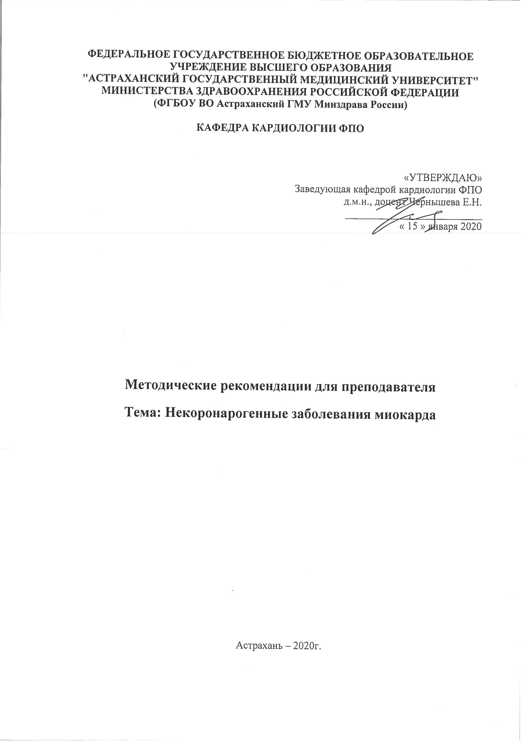
Значение изучения темы.
Некоронарогенные заболевания миокарда – группа различных по этиологии и патогенезу болезней миокарда, не обусловленных поражением коронарных сосудов, артериальной гипертензией и ревматизмом.

Цель и учебно-целевые задачи обучения.
Цель: Выработать умение распознавать некоронарогенные поражения миокарда с учетом особенностей их течения и определение дифференцированного лечения.
Конкретные виды деятельности(учебно-целевые задачи).
Для формирования профессиональной компетенции ординатор должен уметь:
- диагностировать кардиомиопатии.
- сформулировать предварительный диагноз.
- определить клинический вариант течения кардиомиопатии.
- осуществить необходимый объем диагностических (лабораторных и инструментальных) мероприятий.
- провести дифференциальную диагностику.
- осуществить выбор лечебных мероприятий.
- проводить контроль за эффективностью лечения.
- определять прогноз.
- своевременно решать вопрос о необходимости хирургического вмешательства.
ПЛАН ЗАНЯТИЯ с примерным распределением времени (см. ниже).
1 раздел плана занятия. Сбор анамнеза, физикальное, лабораторно-инструментальное обследование больного с обоснованием критериев выбора рациональных лекарственных средств для лечения данного больного.
2 раздел плана занятия. Тактика ведения больного на до- и госпитальном этапах с контролем за эффективностью лечения и своевременным определением показаний к хирургическому вмешательству.
3 раздел плана.Контроль усвоения темы занятия.

В начале занятия (1 раздел плана)ординаторы под руководством преподавателя обследуют пациента.По анализу полученных данных контролируется умение обучающихся:
- выявить клинические признаки кардиомиопатии;
- определить степень тяжести и прогностическую значимость, имеющихся осложнений;
- сформулировать предварительный диагноз.
При определении терапевтической тактики (2 раздел плана занятия) ответить на вопросы:
- Какой коррекции (медикаментозной и / или хирургической) подлежат данные клинические проявления?
- Какова тактика терапии:
- определение режима нагрузок;
- купирование угрожающих жизни больного осложнений;
- плановая терапия сердечной недостаточности.
- Обсудить особенности терапии, преемственность в проведении терапии на всех этапах медицинской помощи.
- В зависимости от клинических вариантов кардиомиопатий рассмотреть вопросы лекарственной терапии.
- Остановиться на индивидуальном прогнозе, исходя из возраста больного, наличия осложнений, сопутствующих заболеваний, характерологических особенностей больного.
- Указать на наиболее частые диагностические ошибки.
- Разобрать показания для хирургического вмешательства с обсуждением сроков проведения.
Контроль усвоения темы (3раздел плана), знаний, умений и навыков
Контроль усвоения темы, знаний, умений и навыков проводится по оценке результатов ответов на вопросы,тесты,ситуационные задачи преподавателем во время проведения занятий. Продолжительность занятий 6 часов.
План занятий
09.00-09.15 – утренняя врачебная конференция
09.15-10.00 – определение исходного уровня по теме занятия, контроль рецептуры.
10.00-11.00 – курация больных, обходы больных.
11.15-15.00 – тематический разбор больных, итоговое собеседование.

Тесты.
Ниже даны образцы типовых тестовых заданий по теме занятия с описанием их решения и эталонами ответов. Весь набор тестов приводится в приложении к методическому пособию.
Тесты I типа (выберите один или несколько наиболее правильный ответ):
Анатомические факторы, влияющие на величину градиента давления между левым желудочком и аортой у больных с гипертрофической кардиомиопатией:
- Расширение выносящего тракта левого желудочка;
- Парадоксальное движение створки митрального клапана в систолу и его длительный контакт с межжелудочковой перегородкой;
- Выраженная гипертрофия МЖП.
Эталон ответа: В, С.
Тесты II типа (для каждого вопроса, пронумерованного цифрой, подберите один или несколько ответов, обозначенный буквой, один и тот же ответ может быть использован один раз или не использован ни разу):
Дифференциально-диагностические критерии заболеваний с гипертрофией миокарда левого желудочка:
1. Гипертрофическая кардиомиопатия.  2. Спортивное сердце. | А. Диаметр полости левого желудочка менее 45 мм;  Б. Диаметр полости левого желудочка более 55 мм;  В. Увеличение левого предсердия;  Г. Концентрическая гипертрофия миокарда левого желудочка;  Д. Асимметричная гипертрофия миокарда левого желудочка.
Эталон ответа: 1. А, В, Д. 2. Б, Г.

Тесты III типа (сформулировать диагноз, ответить на вопросы в конце задачи):
Больная М., 46 лет, поступила в стационар с жалобами на одышку и сердцебиение при прохождении 500 м по ровной поверхности обычным темпом, на периодическое чувство «замирания» сердца, на отеки нижних конечностей по вечерам. Указанные симптомы отмечает на протяжении трех последних лет. Обратилась за медицинской помощью в связи с неоднократными синкопальными состояниями в течение последнего месяца. Из анамнеза известно, что отец больной умер в молодом возрасте от заболевания сердца. При осмотре: кожный покров бледно-розовый. В легких – везикулярное дыхание, хрипов нет. ЧД – 18 в 1 мин. Левая граница относительной тупости сердца – в 5-м межреберье на 2 см кнаружи от срединно-ключичной линии. Тоны сердца громкие, ритм правильный, систолический шум в зоне верхушки сердца и зоне Боткина. ЧСС – 86 в 1 мин. АД – 190/95 мм.рт.ст. Печень у края реберной дуги, пастозность голеней.
ЭКГ: ритм синусовый. Синусовая тахикардия. Признаки гипертрофии ЛЖ.
По данным ЭхоКГ: КДР 5,6см, КСР 2,9см. ФВ ЛЖ 54%. Толщина межжелудочковой перегородки – 27 мм, задней стенки левого желудочка – 18 мм. Передне-систолическое движение ПМС с обструкцией выносящего тракта ЛЖ.
Установите диагноз. Назначьте обследование.
Эталон ответа: Гипертрофическая кардиомиопатия, обструктивная форма. Синкопальные состояния. Артериальная гипертензия 3 ст. СН 2 ФК по NYHA. Выполните холтеровское мониторирование ЭКГ, суточное мониторирование АД, консультация кардиохирурга.
Методическое обеспечение: клинически оформленные истории болезни, листы назначений лекарств, набор тестовых заданий и ситуационных задач, набор ЭКГ, ЭхоКГ, данных холтеровского мониторирования ритма сердца.
Задания для самостоятельной работы:в соответствии с объемом и характером недостаточно усвоенного материала преподаватель рекомендует дополнительную литературу для проработки этих разделов,методические рекомендации по изучаемой теме.Проводится обсуждение тем УИР по изучаемой теме.
Самостоятельная работа ординаторов во время курации больных направлена на закрепление навыков обследования, составление плана обследования, проведения и трактовки необходимых инструментальных исследований. Разбираются ошибки ведения больного на догоспитальном и госпитальном этапе. Во время тематического разбора у постели больного контролируются практические навыки и умения поэтапной диагностики, постановки диагноза и назначения лечения. Во время итогового собеседования контроль усвоения темы производиться по оценке результатов и ответов на тестовые задания и решения ситуационных задач.
Для самоконтроля, усвоения темы и закрепления материала рекомендуется работа со стандартами оказания помощи при данной патологии.

Приложение к методическим рекомендациям
по теме: «Некоронарогенные заболевания миокарда»

Тестовые задания по теме: «Некоронарогенные заболевания миокарда»
ТЕСТЫ I ТИПА:
1. Анатомические факторы, влияющие на величину градиента давления между левым желудочком и аортой у больных с гипертрофической кардиомиопатией:
- Расширение выносящего тракта левого желудочка;
- Парадоксальное движение створки митрального клапана в систолу и его длительный контакт с межжелудочковой перегородкой;
- Выраженная гипертрофия МЖП.
2. Функциональные факторы, увеличивающие градиент давления между левым желудочком и аортой у больных с гипертрофической кардиомиопатией:
- Физическая нагрузка;
- Горизонтальное положение и покой;
- Гиповолемия;
- Проба Вальсальвы.
3. Решающее значение в дифференциальной диагностике между ИБС и дилатационной кардиомиопатией имеет:
- возраст и пол больного;
- высокий уровень липидов в плазме;
- эхокардиография;
- коронарография.
4. Клиническая картина при дилатационной кардиомиопатии включает:
- признаки сердечной недостаточности
- нарушения ритма и проводимости
- тромбоэмболический синдром
- изменение острофазовых показателей крови
- кардиомегалию
5. Ангинозный синдром наиболее характерен для следующего вида кардиомиопатии:
- для всех видов КМП;
- для дилатационной КМП;
- для гипертрофической КМП;
- ни для одной из КМП.
6. Выберите малые критерии диагностики аритмогенной дисплазии правого желудочка:
- умеренная дилатация правого желудочка;
- инверсия волны Т в отведениях V2–V3 у лиц старше 12 лет при отсутствии блокады правой ножки пучка Гиса;
- блокада правой ножки пучка Гиса;
- частая желудочковая экстрасистолия (свыше 1000 за 24 ч холтеровского мониторирования);
- желудочковая экстрасистолия (менее 1000 за 24 ч холтеровского мониторирования).
7. Выберите большие критерии диагностики аритмогенной дисплазии правого желудочка:
- выраженная дилатация и снижение систолической функции ПЖ при отсутствии изменений ЛЖ;
- блокада правой ножки пучка Гиса;
- эпсилон-волны или уширение комплекса QRS в отведениях V1–V3 (более 110 мс).
8. Препараты, уменьшающие градиент давления между левым желудочком и аортой:
- Нифедипин;
- Норваск;
- Атенолол;
- Верапамил;
- Дилтиазем.
9. Препараты, наиболее значительно уменьшающие выраженность диастолической дисфункции:
- Нифедипин;
- Норваск;
- Атенолол;
- Верапамил;
- Дилтиазем.
10. Стратегия лечения, улучшающие прогноз жизни у больных гипертрофической кардиомиопатией:
- Миоэктомия;
- Терапия бета-блокаторами;
- Терапия верапамилом;
- Имплантация кардиовертера-дефибриллятора.

ТЕСТЫ II ТИПА:
1. Какова распространенность указанной формы кардиомиопатии, значение семейной отягощенности и мутации генов в возникновении заболевания:
1. Гипертрофическая кардиомиопатия.  2. Дилатационная кардиомиопатия. | А. Распространенность 5-8 случаен на 100 тыс. населения;  Б. Распространенность составляет 0,02 - 0,2%;  В. Заболевание выявляется у 20% ближайших родственников;  Г. Заболевание выявляется у 50% ближайших родственников;  Д. Выявляется мутация генов, кодирующих образование белка дистрофина, митохондриальной ДНК;  Е. Выявляется мутация генов, кодирующих а-тропомиозин, тропонин Т, бета кардиальный миозин.
1. Б, Г, Е.
2. А, В, Д.

2. Дифференциально-диагностические критерии заболеваний с гипертрофией миокарда левого желудочка:
1. Гипертрофическая кардиомиопатия.  2. Спортивное сердце. | А. Диаметр полости левого желудочка менее 45 мм;  Б. Диаметр полости левого желудочка более 55 мм;  В. Увеличение левого предсердия;  Г. Концентрическая гипертрофия миокарда левого желудочка;  Д. Асимметричная гипертрофия миокарда левого желудочка.
1. А, В, Д.
2. Б, Г.

3. Дифференциально-диагностические критерии заболеваний с гипертрофией миокарда левого желудочка:
1. Гипертрофическая кардиомиопатия.  2. Спортивное сердце. | А. Ранние случаи внезапной смерти в семье;  Б. Наличие диастолической дисфункции левого желудочка;  В. Гипертрофия миокарда левого желудочка более и равна 15мм;  Г. Гипертрофия миокарда левого желудочка менее 15мм.
1. А, Б, В.
2. Г.

4. Дифференциально-диагностические критерии обструкции выносящего тракта левого желудочка при гипертрофической кардиомиопатии:
1. Обструктивная форма.  2. Необструктивная форма. | А. Градиент в выносящем тракте левого желудочка в покое больше или равен 30 мм рт. ст.;  Б. Градиент в выносящем тракте левого желудочка в покое менее 30 мм рт. ст.;  В. Парадоксальное передне-систолическое движение створки митрального клапана в систолу и его длительный контакт с межжелудочковой перегородкой;  Г. Гипертрофия межжелудочковой перегородки;  Д. Гипертрофия миокарда прочих стенок левого желудочка.
1. А, В, Г.
2. Б, Д.

5. Дифференциально-диагностические критерии заболеваний с дилятацией левого желудочка:
1. Дилатационная кардиомиопатия.  2. ИБС. Ишемическая кардиомиопатия. | А. Локальные нарушения сократимости миокарда левого желудочка;  Б. Диффузные нарушения сократимости миокарда левого желудочка;  В. Отягощенный семейный анамнез в отношении раннего развития сердечной недостаточности;  Г. Наличие стенозов коронарных артерий при коронарографии;  Д. При коронарографии коронарные артерии без сужений.
1. Б, В, Д.
2. А, Г.

ТЕСТЫ III ТИПА:
1. Больной 40 лет поступил в больницу с жалобами на сжимающие боли в области сердца при физической нагрузке, иррадиирующие в левую руку, длительностью до 15 мин, снимаются валокордином. Боли беспокоят около 8 лет. АД всегда нормальное, при осмотре выявлена кардиомегалия, систолический шум над верхушкой.
ЭКГ: ритм синусовый. ЭОС отклонена влево. Признаки гипертрофии ЛЖ и перегрузки ЛЖ. При ЭХО-КГ: толщина межжелудочковой перегородки 20мм, гипокинез перегородки, полость левого желудочка уменьшена, клапаны интактны.
Предварительный диагноз. Методы обследования.
2. Больная М., 46 лет, поступила в стационар с жалобами на одышку и сердцебиение при прохождении 500 м по ровной поверхности обычным темпом, на периодическое чувство «замирания» сердца, на отеки нижних конечностей по вечерам. Указанные симптомы отмечает на протяжении трех последних лет. Обратилась за медицинской помощью в связи с неоднократными синкопальными состояниями в течение последнего месяца. Из анамнеза известно, что отец больной умер в молодом возрасте от заболевания сердца. При осмотре: кожный покров бледно-розовый. В легких – везикулярное дыхание, хрипов нет. ЧД – 18 в 1 мин. Левая граница относительной тупости сердца – в 5-м межреберье на 2 см кнаружи от срединно-ключичной линии. Тоны сердца громкие, ритм правильный, систолический шум в зоне верхушки сердца и зоне Боткина. ЧСС – 86 в 1 мин. АД – 190/95 мм.рт.ст. Печень у края реберной дуги, пастозность голеней.
ЭКГ: ритм синусовый. Синусовая тахикардия. Признаки гипертрофии ЛЖ.
По данным ЭхоКГ: КДР 5,6см, КСР 2,9см. ФВ ЛЖ 54%. Толщина межжелудочковой перегородки – 27 мм, задней стенки левого желудочка – 18 мм. Передне-систолическое движение ПМС с обструкцией выносящего тракта ЛЖ.
Установите диагноз. Назначьте обследование.
3. Больной А., 39 лет, жалуется на одышку и сердцебиение, возникающие при ходьбе средним темпом по ровной местности более 150 метров и подъеме на 2 этаж, на отеки ног по вечерам, изредка беспокоит сухой кашель при принятии горизонтального положения. При осмотре: кожный покров обычной окраски, слабо выраженный акроцианоз. В легких везикулярное дыхание, ЧД – 20 в 1 мин в покое. Верхушечный толчок пальпируется в 5 межреберье на 3 см кнаружи от срединно-ключичной линии, локализованный. Тоны сердца тихие, ритм правильный, систолический шум на верхушке, ЧСС – 102 удара в мин. АД – 120/80 мм рт.ст. Печень по краю реберной дуги. Пастозность голеней.
ЭКГ: ритм синусовый. Синусовая тахикардия. Блокада левой ножки пучка Гиса.
По данным ЭхоКГ: КДР 6,4см, КСР 3,9см. ФВ ЛЖ 45%. Толщина межжелудочковой перегородки – 11 мм, задней стенки левого желудочка – 10 мм. Митральная недостаточность 2 степени. Умеренная легочная гипертензия.
Предварительный диагноз. Назначьте обследование.

